DAFTAR ISI

Bab 1. Pendahuluan ……………………………………………………………….
1.1 Kata Pengantar ………………………………………………………... I
1.2 Daftar Isi ………………………………………………………………. II

Bab 2. Tetang Saya ……………………………………………………………….. 1
2.2 Masa Kecil ………………………………….……………………………. 1
2.3 Masa Bersekolah ………………………………………………………… 2
2.3 Masa Depan ……………………………………………………………… 2

Bab 3. Tulisan Bebas ……………………………………………………………... 3

Bab 4. Tampilan Screen Shot.…………………………………………………….. 4
4.1 Penutup…………………………………………………………………….

BAB 1 PENDAHULUAN

1.1 Kata Pengantar

Assalamua’alaikum wr. wb
Bismillahirrohmanirrohim

Puji dan syukur penulis ucapkan kepada allah swt, yang telah memberi kemudahan dalam membuat tugas ini. tugas ini memang belum sempurna. Penulis mengharapkan saran dan kritik dari pembaca tugas ini, untuk perbaikan di tugas yang akan datang.

Sebagai penutup, penulis ucapkan terima kasih kepada semua pembaca yang telah memberi saran dan kritik..

Terima kasih sebelumnya penulis sampaikan kepada para pembaca tugas ini, semoga tugas yg di buat penulis dapat memberi manfaat.

Wassalamu’alaikum wr, wb

Jakarta, 1 desember 2016

BAB 2 Tentang Saya

2.1 Masa Kecil

Perkenal kan, nama saya Bayu Arif Saputra. Saya lahir di jakarta bulan mei tahun 98 pada saat itu terjadi kejadian kerusuhan dimana mana karena masalah tertentu. Banyak bangunan yang di bakar, di jarah oleh masyrakat sekitar karena ulah seseorang yang telah memprovokator masyarakat hingga terjadi kerusuhan dimana-mana..

2.2 Masa Bersekolah

Saya pertama kali mendapatkan ilmu dan pelajaran dari seorang guru pada tahun 2003/2004 di TK Taman Nyiur disini saya mendapatkan teman baru dan mendapatkan ilmu walaupun itu tidak terlalu fokus pada tugas. Pada tahun 2004/2010 saya menginjak bangku sekolah dasar di SDSN 12 Pagi disini saya memulai mendapatkan ilmu dari yang saya belum ketahui hingga ilmu itu saya gunakan sampaikan sekarang. Pada Tahun 2010/2013 saya melanjutkan sekolah menengah pertama di SMP N221 jakarta disini saya memulai menambah pengetahuan tentang pengetahuan yg lebih dari sebelumnya. Dan pada tahun 2013/2016 saya melanjutkan ke sekolah menengah kejuruan, SMK TAMANSISWA 2 JAKARTA dan saya mengambil jurusan TKJ…

2.3 Masa Depan

Saya berharap keinginan yang belum tercapai dapat tercapai ..

BAB 3 Tulisan Bebas

sebenernya kaga tau mau nulis apa, tapi karena emang disuruh tulisan bebas yauda tulis aja yang ada..

MARILAH SELURUH RAKYAT INDONESIA
ARAHKAN PANDANGANMU KE DEPAN
RAIHLAH MIMPIMU BAGI NUSA BANGSA
SATUKAN TEKADMU TUK MASA DEPAN
PANTANG.... MENYERAH....
ITULAH ... PEDOMANMU
ENTASLAH KEMISKINAN CITA-CITAMU
RINTANGAN TAK MENGGETARKAN DIRIMU
INDONESIA MAJU, SEJAHTERA, TUJUANMU
NYALAKAN API SEMANGAT PERJUANGAN
DENGUNGKAN GEMA, NYATAKAN PERSATUAN
OLEH PERINDO....
OLEH PERINDO....
JAYALAH INDONESIA

BAB 4 Tampilan Screenshot

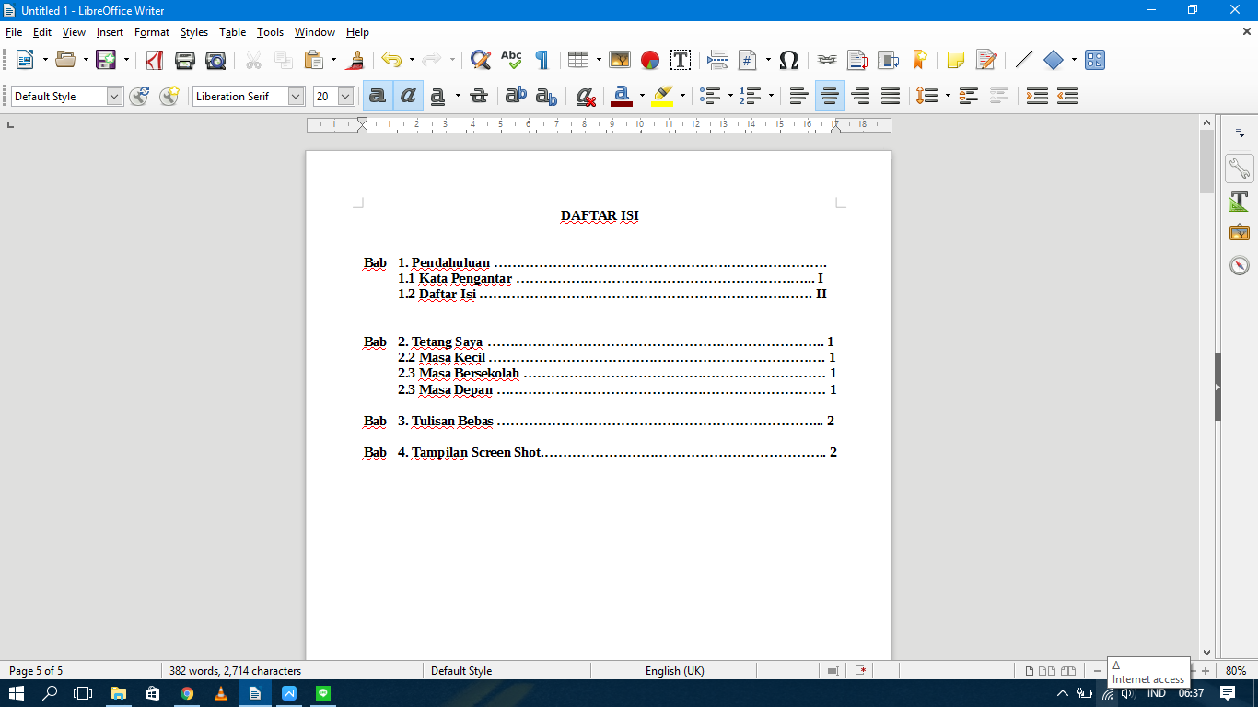
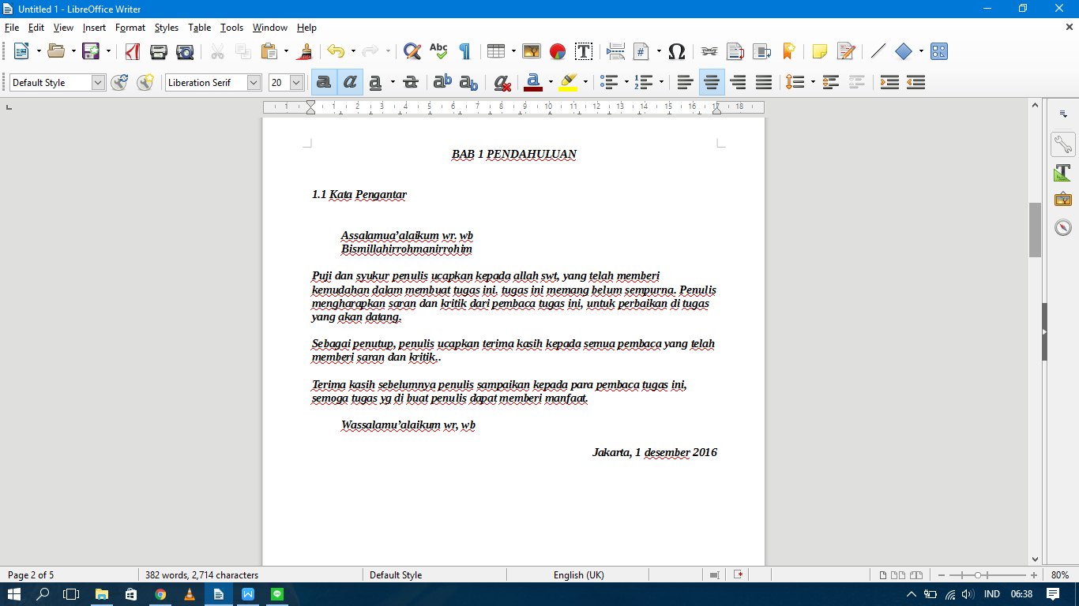

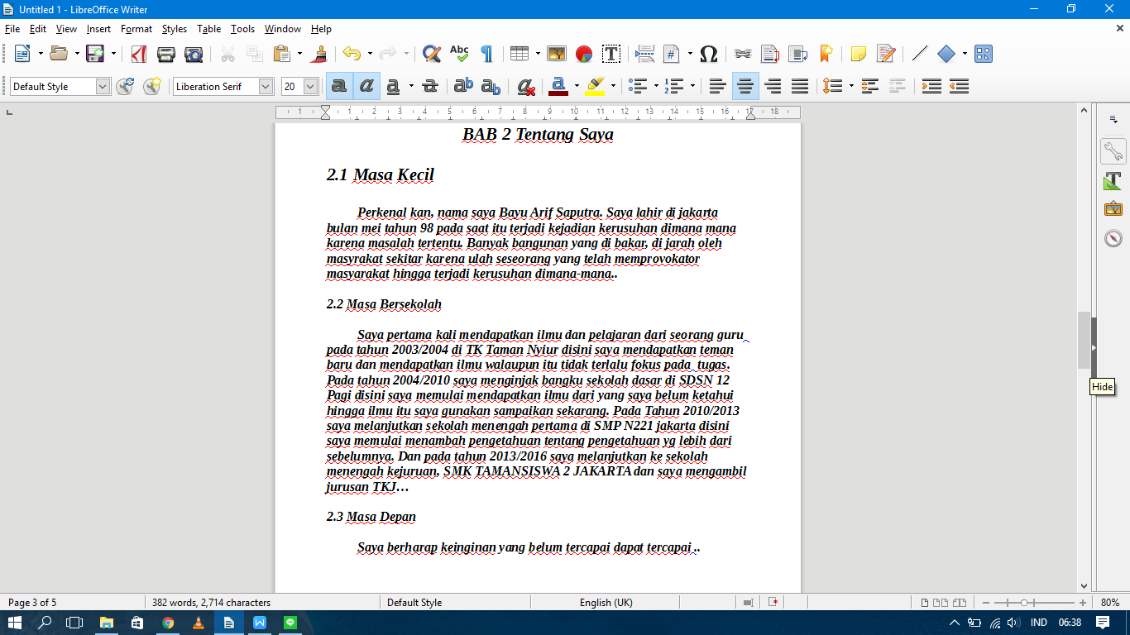
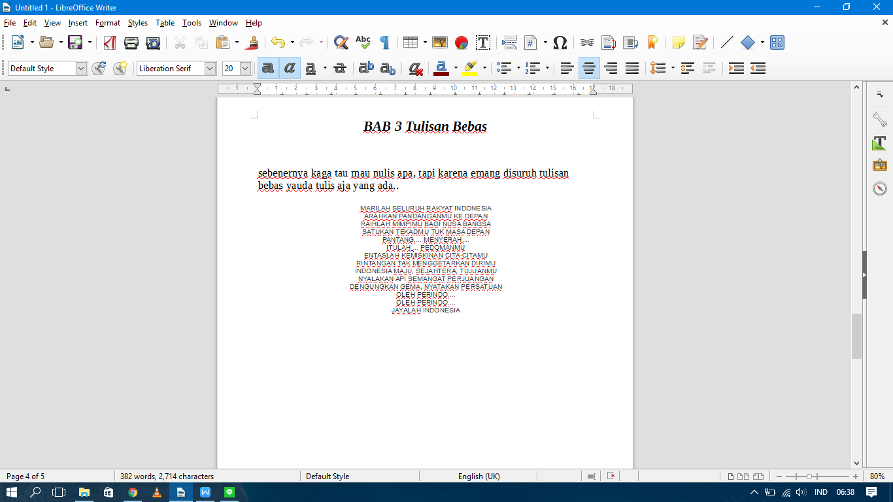
4.1 Penutup

Terima kasih semoga terhibur dengan tugas yang penulis buat :)

